Toán 3
Phiếu bài tập – Tuần 02 – Tiết 7
Bài: LUYỆN TẬP (SGK/8)
Bài 1: Tính:
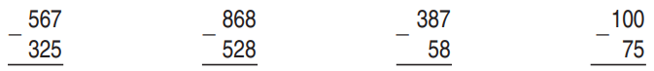
……………………………………………………………………………………………...
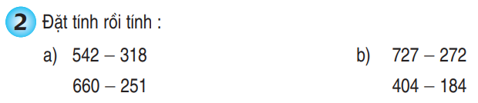

……………………………………………………………………………………………...
……………………………………………………………………………………………...
……………………………………………………………………………………………...

Bài 3: Điền số thích hợp vào ô trống:
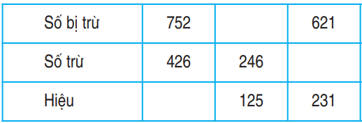

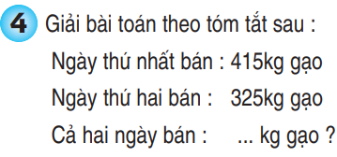
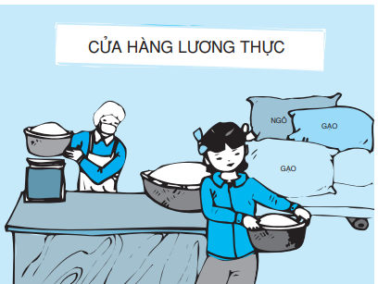

Giải
……………………………………………………………………………………………...
……………………………………………………………………………………………...
……………………………………………………………………………………………...

